IDinformation | 279
TitreFr | Communiqué radio-presse
TitreEN | --
DescriptionFr | Communiqué radio-presse portant sur l'Etat de santé du Ministre du Travail et de la Sécurité Sociale
DescriptionEn | --
Auteur | Ministre du Travail et de la Sécurité sociale
TypeR | Image
Resource | 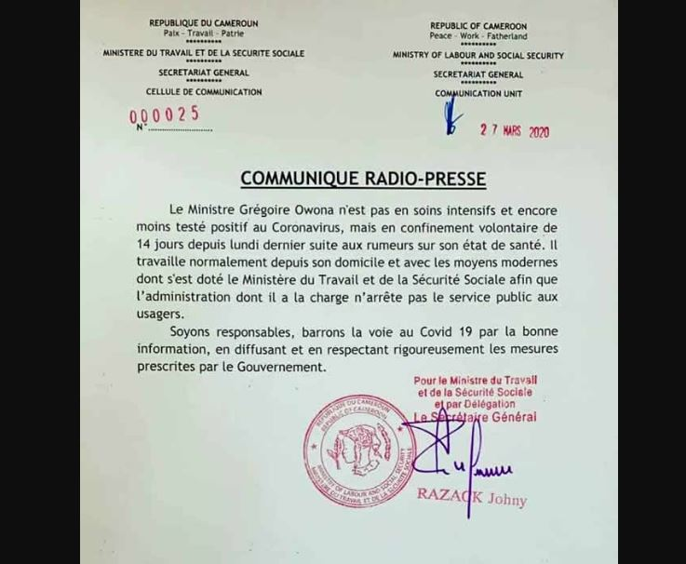
dateE | 28/09/2021
datedecreation | 27/03/2020
tag | communiqué radio-presse
Categorie | Coranavirus - covid 19
cat_lieu | Yaoundé

